COL·LEGI SANT JOSEP

ÀREA DE MATEMÀTIQUES
6è Ed. Primària

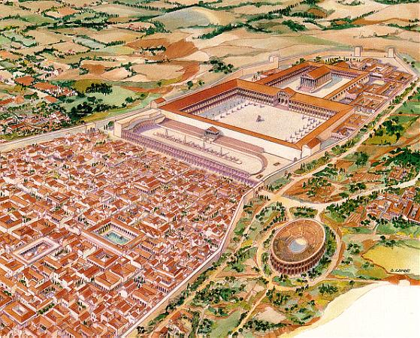
Els alumnes de 5è del col·legi van d´excursió a Tàrraco, l´antiga ciutat de Tarragona que van fundar els romans el segle II abans de Crist. Va començar com un campament militar que allotjava els soldats que lluitaven contra els Cartaginesos i ben aviat es va convertir en una de les ciutats més boniques i importants de l´Imperi Romà.
- Per anar a Tarragona anem en dos autocar. Un autocar porta 25 alumnes i l´altre el doble menys 3 alumnes. A més a més hi anem quatre acompanyants i els dos conductors.
Quantes persones anem d´excursió en total a Tarragona?

25 + (50-3)+ 4 +2 = 78 persones

Resposta: Anem a Tarragona 78 persones

- Hem sortit del col·legi a les 9:30 i hem arribat a Tarragona a les 11:15. Si hem parat 12 minuts per observar l´aqüeducte, quant ha durat el trajecte en autocar?
De les 9:30 a les 11:15 hi van 1hora i 45 minuts
Si trèiem, els 12 minuts fan 1 hora i 33 minuts
Resposta: Ha durat 1hora i 33 minuts

- El Carles de la cuina ha de preparar entrepans per aquells alumnes que en demanen. Sempre fa dos entrepans per cada alumne. Un de pernil dolç i un de formatge. Ajuda´l a completar la taula per calcular quina quantitat de cada producte necessita per fer-los:

alumnes | pa | Tomàquet | Pernil | formatge | oli | Paper d’alumini
1 | 200g | ½ | 2 talls | 50g | 20ml | 40cm
2 | 400g | 1 | 4talls | 100g | 40ml | 80cm
4 | 800g | 2 | 8talls | 200g | 80ml | 160cm
5 | 1.000g | 2 i ½ | 10 talls | 250g | 100ml | 200cm
8 | 1.600g | 4 | 16talls | 400g | 160ml | 320cm
10 | 2.000g | 5 | 20talls | 500g | 200ml | 400cm
20 | 4.000g | 10 | 40talls | 1.000g | 400ml | 800cm
34 | 6.800g | 17 | 68talls | 1.700g | 680ml | 1.360cm

Per trobar els resultats hem de multiplicar el producte d´un alumne pel nombre d´alumnes que ens demana cada vegada. Si ens hi fixem podem observar que a vegades n´hi ha prou en fer el doble, la meitat o el triple d´una dada que ja teníem, i així ens estalviem càlculs. Hem de veure la relació que hi ha entre les columnes i les files. A vegades només es tracta d´afegir o treure zeros..

- Un 20% dels nens que es queden al menjador han volgut entrepans del col·legi. Si normalment es queden 68 alumnes, quants han demanat els entrepans?
Per fer el tan per cent cal multiplicar pel percentatge que ens demanen i dividir el resultat per 100. La divisió la farem movent la coma cap a l´esquerra dues posicions.
20% de 68 alumnes
20x68/100
20 x 68 = 1.360
1360 :100= 13,6 que arrodonit son 14 alumnes
Resposta: Volen entrepans uns 14 alumnes.

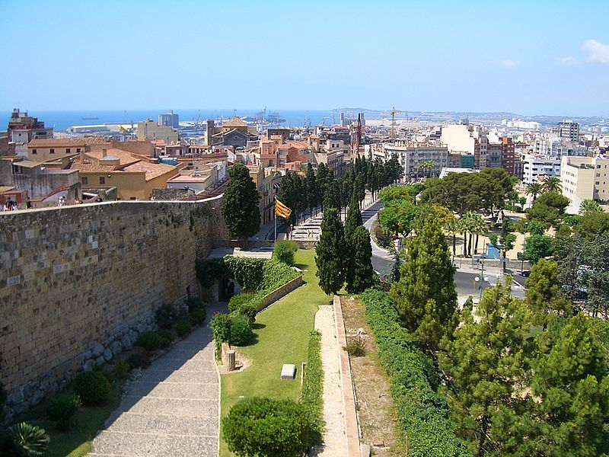
A Tarragona ens hem trobat amb la nostra guia, la Rosa. Ens ha explicat que és historiadora i que li encanta aquesta feina. Ens ha ajudat a descobrir molts aspectes de la vida dels romans! Ens ha parlat de les muralles, que són molt importants ja que són de les mes ben conservades del món i estan considerades com Patrimoni Cultural de la Humanitat per la UNESCO.

- Resulta que quan els romans van construir aquestes muralles mesuraven 3.500metres i que en l´actualitat se´n conserven un 30%. Podries dir quant mesuren les muralles que es conserven en l´actualitat?
30% de 3.500m
30 x 3.500 / 100
30x3.500=105.000
105.000:100 = 1.050m
Resposta: Es conserven 1.050m de muralles
Procedència | % | Nombre de visitants
Nacionals | 40% | 900.000
Àsia | 12% | 270.000
Amèrica | 8% | 180.000
Oceania | 4% | 90.000
Europa | 26% | 585.000
Àfrica | 10% | 225.000
- La Rosa ens ha explicat que Tàrraco és molt important i que cada any reben moltíssims visitants, 2.250.000! Ajuda´ns a completar la següent taula per determinar quants turistes visiten la ciutat segons el seu lloc d’origen.

S´ha de multiplicar cada vegada el 2.250.000 pel percentatge ( 40, 12,8...) i després dividir per cent movent la coma o tatxant zeros que en aquest cas és el mateix.
Si ens hi fixem bé també podem fer relacions de proporció: El 4% és la meitat del 8%, el 10% és un dècima part del 100% i només cal dividir per 10, el 12% és la suma del 8% i el 4%, etc...

